ЧЕЛЯБИНСКАЯ ОБЛАСТЬ

АДМИНИСТРАЦИЯ
ЗЛАТОУСТОВСКОГО ГОРОДСКОГО ОКРУГА
РАСПОРЯЖЕНИЕ

27.09.2024 г. | № | 2698-р/АДМ
г. Златоуст
Об отмене распоряжения Администрации Златоустовского городского округа

На основании статьи 48 Федерального закона от 06.10.2003 г. № 131-ФЗ «Об общих принципах организации местного самоуправления в Российской Федерации»:
1. Распоряжение Администрации Златоустовского городского округа
от 03.07.2024 г. № 1741-р/АДМ «Об утверждении схемы расположения земельного участка на кадастровом плане территории» отменить.
2. Пресс-службе Администрации Златоустовского городского округа (Валова И.А.) разместить настоящее распоряжение на официальном сайте Златоустовского городского округа в сети «Интернет».
3. Контроль за выполнением настоящего распоряжения оставляю
за собой.

Рассылка: ОМС «КУИ ЗГО», Росреестр, пресс-служба

Заместитель Главы Златоустовского городского округа по имуществу и финансам | 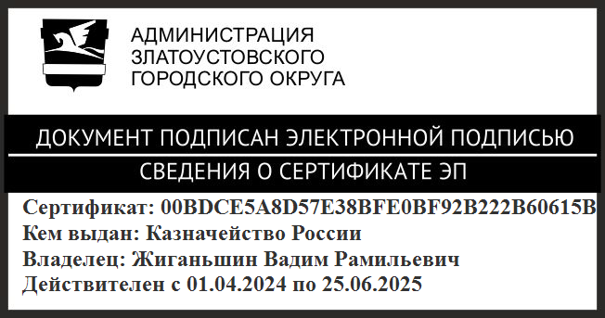 | В.Р. Жиганьшин

